Замечания 2 Рязанов.

Должен быть плавный переход без излома см. рис 5.14 методички

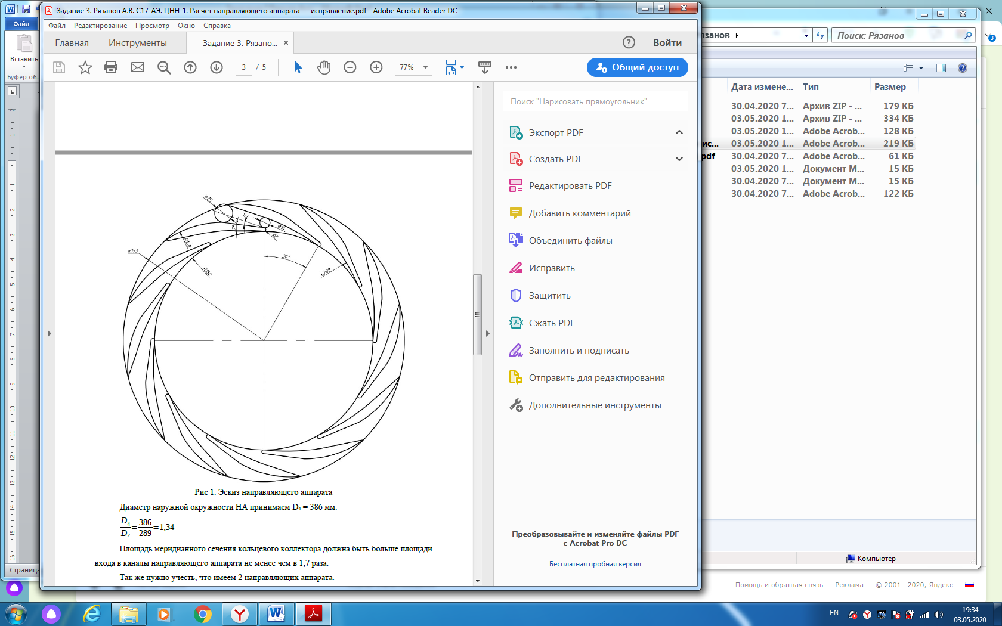

Чертеж.

Необходимо уточнить

* Оформление скругления входной кромки,
* Назначенные шероховатости,
* Детали сборки,
* Способ соединения деталей,
* Лабиринты на покрывных дисках.

Переговорите со старостой. Пусть поможет выбрать варианты без ошибок.